1. GIỚI THIỆU HỆ THỐNG
1.1. Hoạt động nghiệp vụ thư viện trực tuyến
- Thư viện trực tuyến được xây dựng trên mạng nội bộ (intranet) của trường, chỉ truy cập được trong phạm vi trường học. Hệ thống phục vụ nhu cầu học tập và tra cứu của giảng viên, sinh viên và cán bộ nhân viên của trường (gọi chung là độc giả).
- Thư viện quản lý nhiều loại tài liệu như sách, báo, tạp chí. Tài liệu được chia thành hai nhóm: tài liệu điện tử (đọc trực tuyến hoặc tải về) và sách in trong thư viện (đăng ký mượn). Mỗi tài liệu có các thông tin để tra cứu như loại tài liệu, tên sách, chủ đề, tên tác giả, năm xuất bản; với sách in, hệ thống còn theo dõi số lượng sách còn lại trong thư viện.
- Các đối tượng sử dụng tài nguyên của thư viện (giảng viên, sinh viên, nhân viên của trường) đều phải có thẻ thư viện. Mỗi thẻ có một Mã thẻ thư viện dùng để xác định độc giả khi tải tài liệu điện tử hoặc đăng ký mượn sách.
- Độc giả có thể tìm kiếm tài liệu theo các tiêu chí: loại tài liệu, tên sách, chủ đề, tên tác giả, năm xuất bản hoặc từ khóa. Việc tìm kiếm không yêu cầu đăng nhập.
- Sau khi tìm được tài liệu phù hợp: nếu là sách điện tử thì độc giả có thể đọc trực tuyến; muốn tải về thì phải nhập Mã thẻ thư viện. Nếu là sách trong thư viện thì hệ thống hiển thị tình trạng số lượng sách còn lại để độc giả đăng ký mượn; khi đăng ký mượn, độc giả phải nhập Mã thẻ thư viện.
- Độc giả có thể yêu cầu mua các loại tài liệu điện tử. Để đặt mua, độc giả phải có tài khoản trong hệ thống và đăng nhập; nếu chưa có tài khoản thì phải đăng ký tài khoản trước. Khi đặt mua, độc giả cung cấp các thông tin: tên sách, tác giả, năm xuất bản.
- Thủ thư có thể thực hiện tất cả các thao tác như một độc giả. Ngoài ra, thủ thư phải có tài khoản và đăng nhập vào hệ thống để thực hiện các chức năng quản lý.
- Thủ thư quản lý thông tin mượn sách và trả sách trong thư viện của các độc giả; xem tình trạng những tài liệu đang được mượn bởi độc giả nào, tình trạng mượn quá hạn và các thông tin khác liên quan đến một quyển sách cụ thể.
- Thủ thư cập nhật danh mục tài liệu, bao gồm sách trong thư viện và sách điện tử (thêm mới, chỉnh sửa, xóa).
- Thủ thư xem xét các yêu cầu đặt mua của độc giả và chấp nhận hoặc từ chối yêu cầu.
- Hệ thống tự động gửi email đến các độc giả trước hạn trả sách 3 ngày để thông báo thời hạn trả sách.
- Hệ thống hỗ trợ tạo báo cáo, thống kê phục vụ công tác quản lý thư viện.
1.2. Yêu cầu hệ thống
1.2.1. Đầu vào - xử lý - xuất kết quả
Nhóm nghiệp vụ | Đầu vào | Xử lý chính | Xuất kết quả
Tìm kiếm tài liệu | Loại tài liệu, tên sách, chủ đề, tên tác giả, năm xuất bản, từ khóa | Truy vấn tài liệu theo một hoặc nhiều tiêu chí | Danh sách tài liệu phù hợp; thông báo nếu không có tài liệu
Đọc / tải tài liệu điện tử | Tài liệu điện tử được chọn; Mã thẻ thư viện (khi tải về) | Cho đọc trực tuyến; kiểm tra Mã thẻ trước khi cho tải | Nội dung đọc trực tuyến; tệp tải về; thông báo từ chối nếu thẻ không hợp lệ
Đăng ký mượn sách | Sách trong thư viện được chọn; Mã thẻ thư viện | Kiểm tra Mã thẻ và số lượng sách còn; lưu thông tin đăng ký mượn | Phiếu đăng ký mượn; số lượng sách còn lại
Đăng ký / đăng nhập tài khoản | Thông tin đăng ký; tên đăng nhập, mật khẩu | Tạo tài khoản; kiểm tra thông tin đăng nhập | Tài khoản mới; thông báo đăng nhập thành công hoặc thất bại
Đặt mua tài liệu điện tử | Tên sách, tác giả, năm xuất bản; tài khoản đã đăng nhập | Kiểm tra đăng nhập; lưu yêu cầu đặt mua | Yêu cầu đặt mua ở trạng thái chờ duyệt
Duyệt yêu cầu đặt mua | Danh sách yêu cầu đặt mua; quyết định của thủ thư | Chấp nhận hoặc từ chối yêu cầu; cập nhật trạng thái | Kết quả xử lý yêu cầu (chấp nhận / từ chối)
Quản lý mượn - trả sách | Mã thẻ, sách, ngày mượn, hạn trả, ngày trả | Ghi nhận mượn, trả; cập nhật số lượng sách; xác định tình trạng quá hạn | Phiếu mượn - trả; danh sách sách đang được mượn và mượn quá hạn
Cập nhật danh mục tài liệu | Thông tin sách trong thư viện và sách điện tử | Thêm, sửa, xóa tài liệu; kiểm tra dữ liệu bắt buộc | Danh mục tài liệu sau cập nhật
Nhắc hạn trả sách | Hạn trả sách; địa chỉ email của độc giả | Tự động xác định độc giả còn 3 ngày đến hạn trả; soạn và gửi email | Email thông báo thời hạn trả sách
Báo cáo - thống kê | Khoảng thời gian, tiêu chí thống kê | Tổng hợp dữ liệu mượn trả, tài liệu, yêu cầu đặt mua | Báo cáo, bảng thống kê
1.2.2. Phân loại công việc theo mẫu phân tích
Bộ phận/Actor | Công việc | Loại | Quy định liên quan
Độc giả | Tìm kiếm tài liệu | Tra cứu | Tìm theo loại tài liệu, tên sách, chủ đề, tên tác giả, năm xuất bản, từ khóa.
Độc giả | Đọc trực tuyến, tải tài liệu điện tử | Tra cứu | Đọc trực tuyến không cần Mã thẻ; muốn tải về phải nhập Mã thẻ thư viện.
Độc giả | Đăng ký mượn sách trong thư viện | Lưu trữ / tra cứu | Xem số lượng sách còn lại; phải nhập Mã thẻ thư viện khi đăng ký.
Độc giả | Đăng ký tài khoản, đăng nhập | Lưu trữ | Chưa có tài khoản thì phải đăng ký trước khi đặt mua.
Độc giả | Đặt mua tài liệu điện tử | Lưu trữ | Phải đăng nhập; cung cấp tên sách, tác giả, năm xuất bản.
Thủ thư | Quản lý thông tin mượn sách, trả sách | Lưu trữ / tính toán | Phải đăng nhập tài khoản thủ thư; số lượng sách còn lại thay đổi theo mượn - trả.
Thủ thư | Xem tình trạng tài liệu đang được mượn, mượn quá hạn | Tra cứu | Biết tài liệu đang được độc giả nào mượn; xác định quá hạn theo hạn trả.
Thủ thư | Cập nhật danh mục sách trong thư viện và sách điện tử | Lưu trữ | Chỉ thủ thư sau khi đăng nhập mới được cập nhật danh mục.
Thủ thư | Chấp nhận hoặc từ chối yêu cầu đặt mua | Lưu trữ | Xử lý các yêu cầu đặt mua do độc giả gửi.
Thủ thư | Tạo báo cáo, thống kê | Tổng hợp / kết xuất | Tổng hợp theo dữ liệu mượn - trả, tài liệu, yêu cầu đặt mua.
Hệ thống | Gửi email nhắc hạn trả sách | Tính toán / kết xuất | Tự động gửi đến độc giả trước hạn trả sách 3 ngày.
2.1 vẽ biểu đồ usecase tổng quát
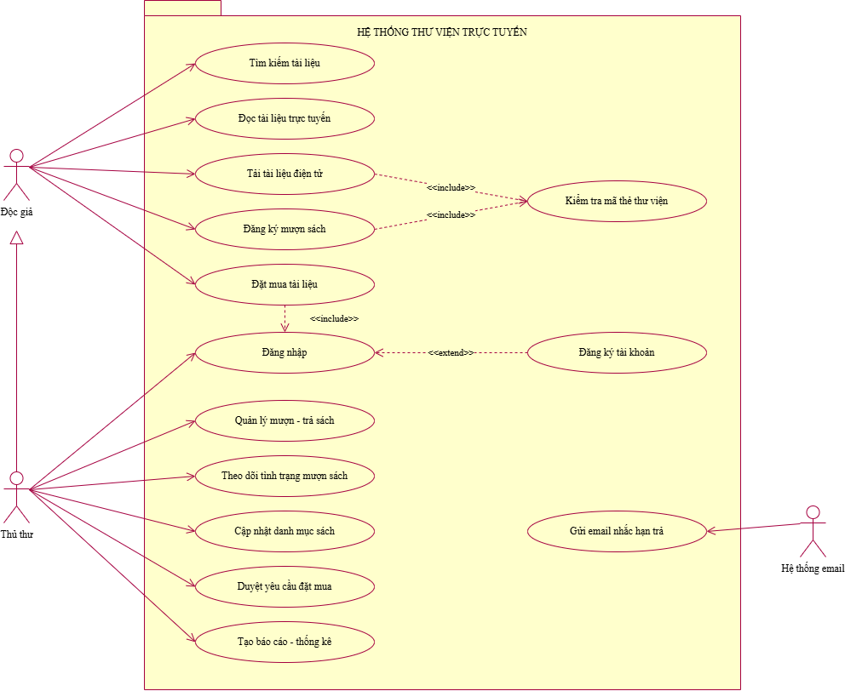
2.2 VẼ SƠ ĐỒ USECASE PHÂN RÃ

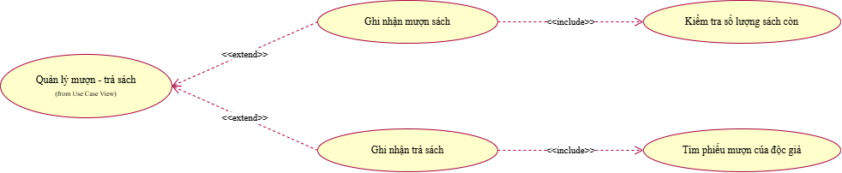

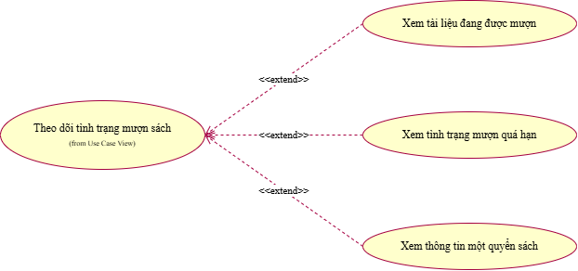
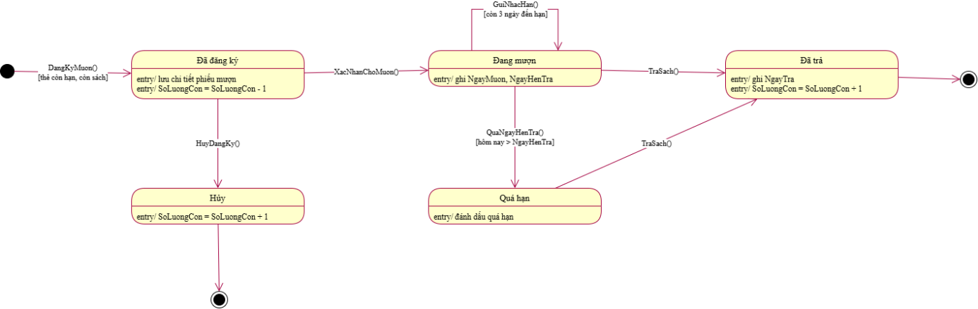
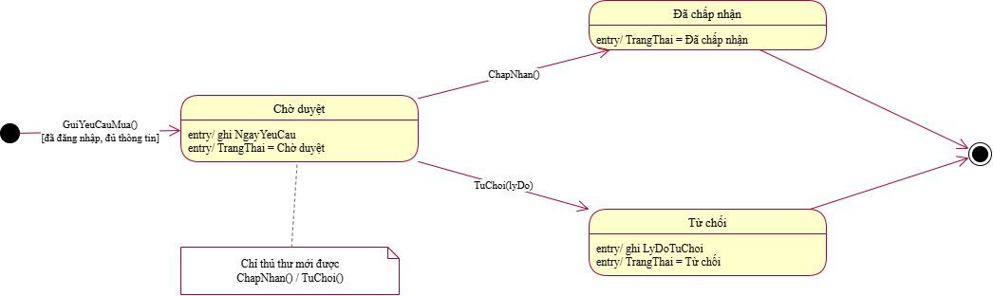
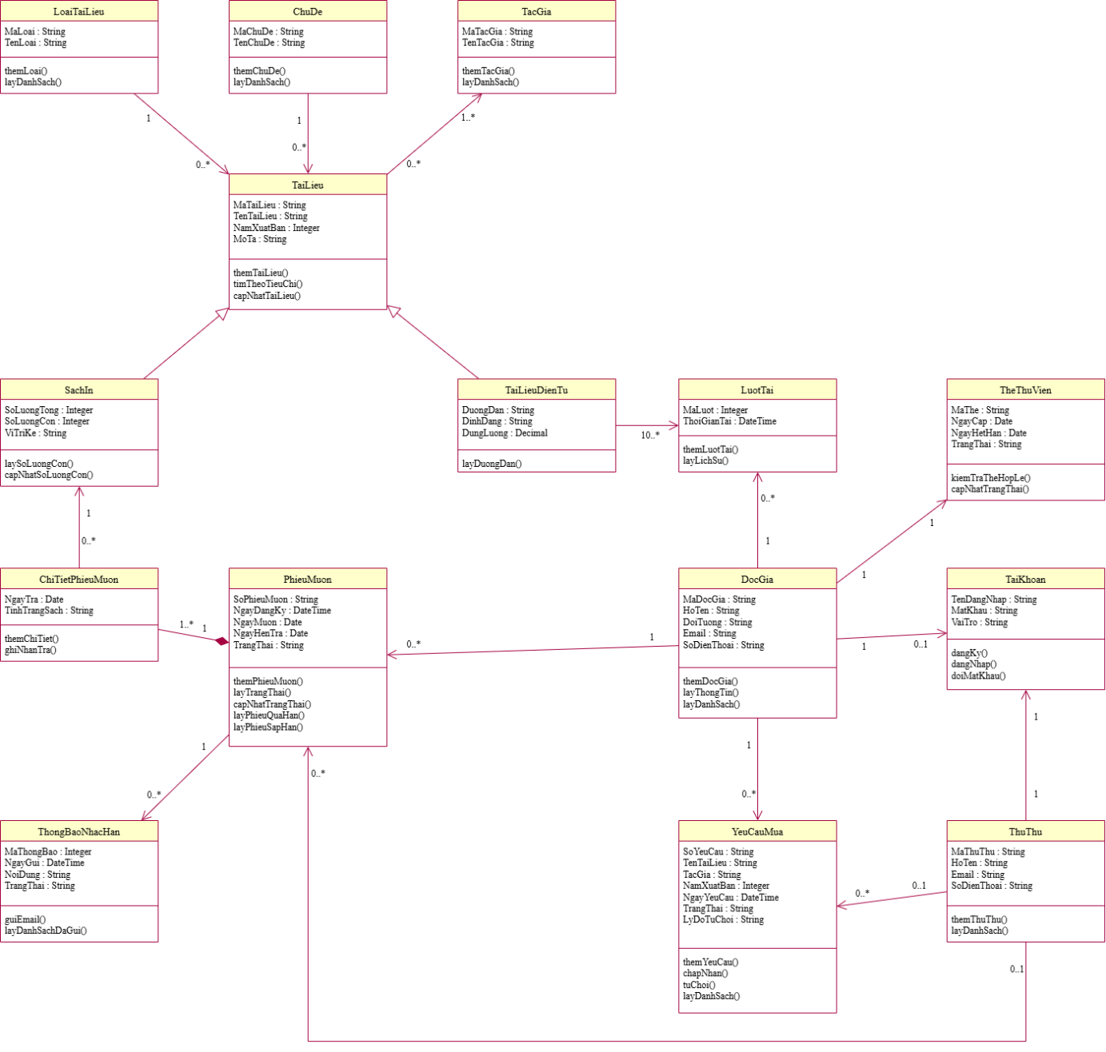
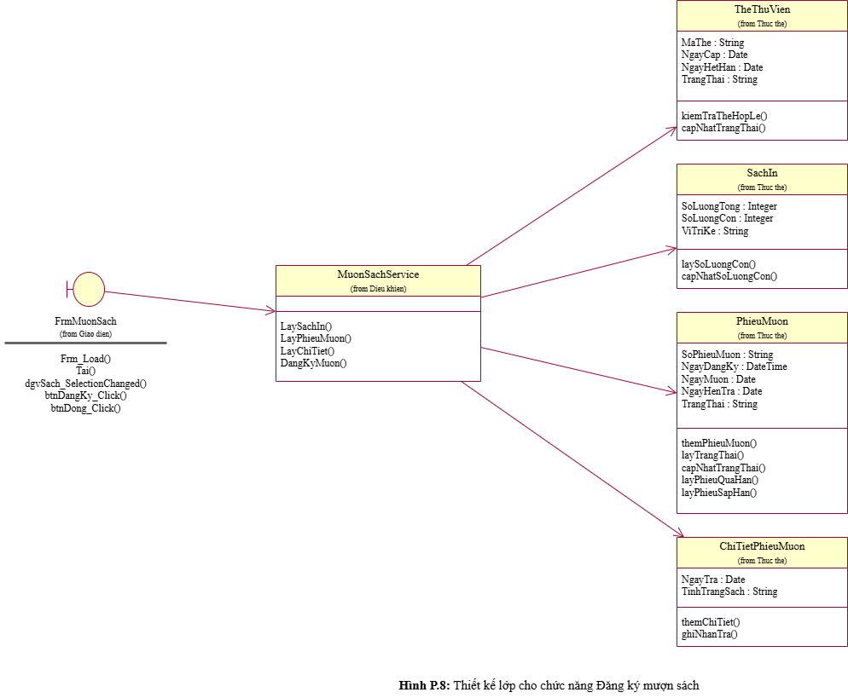

GIAO DIỆN


